სსიპ - ლ. საყვარელიძის სახელობის დაავადებათა კონტროლისა და საზოგადოებრივი ჯანმრთელობის დაცვის ეროვნული ცენტრი

ეროვნული ცენტრის ქუთაისის ფილიალის სახიფათო ნარჩენების (სამედიცინო ნარჩენების) ინსინერაციის საწარმოს ექსპლუატაციის პირობების ცვლილება (წარმადობის გაზრდა)

სკოპინგის ანგარიში

შემსრულებელი
შპს „გამა კონსალტინგი“

დირექტორი ზ. მგალობლიშვილი

2020 წელი

GAMMA Consulting Ltd. 19d. Guramishvili av, 0192, Tbilisi, Georgia
Tel: +(995 32) 261 44 34 +(995 32) 260 15 27 E-mail: zmgreen@gamma.ge; j.akhvlediani@gamma.ge
www.facebook.com/gammaconsultingGeorgia
სარჩევი
1 შესავალი 3
2 დაგეგმილი საქმიანობის მიმოხილვა 4
2.1 დაგეგმილი საქმიანობის ადგილის მოკლე მიმოხილვა 4
2.2 ზოგადი ინფორმაცია 7
2.3 «PYROLYTIC»-ის ფირმის CP-50-A ტიპის ინსინერატორი 9
2.3.1 ნარჩენების წვის კამერა 10
2.3.2 აირების შემდგომი წვის კამერა 10
2.3.3 ვენტილაცია 10
2.4 საპროექტო ინსინერატორის მუშაობის პრინციპი 10
2.5 საწვავის ხარჯი 11
2.6 სახიფათო ნარჩენების რაოდენობა 11
2.7 ინსინერატორის მუშაობის შედეგად წარმოქმნილი ნარჩენების (ფერფლი და საყოფაცხოვრებო ნარჩენები) მართვა/განთავსება 11
2.7.1 ნარჩენების სახეები, რომლებთა დაწვა მოხდება საპროექტო ინსინერატორში 12
3 საქმიანობის ალტერნატიული ვარიანტები 12
3.1 არაქმედების ალტერნატივა 13
3.2 ინსინერატორის ტიპის ალტერნატივები 13
4 ზოგადი ინფორმაცია გარემოზე შესაძლო ზემოქმედების და მისი სახეების შესახებ 14
4.1 ზემოქმედება ატმოსფერულ ჰაერის ხარისხზე 14
4.2 ხმაურის გავრცელება 15
4.3 ზემოქმედება გეოლოგიურ პირობებზე 15
4.4 ზემოქმედება წყლის გარემოზე 15
4.5 ნიადაგის, გრუნტის და გრუნტის წყლების დაბინძურების რისკი 16
4.6 ზემოქმედება ბიოლოგიურ გარემოზე 16
4.7 შესაძლო ვიზუალურ-ლანდშაფტური ცვლილება 16
4.8 ზემოქმედება ადამიანის ჯანმრთელობაზე 16
4.9 ისტორიულ-არქეოლოგიურ ძეგლებზე ზემოქმედების რისკები 17
4.10 კუმულაციური ზემოქმედება 17
5 გარემოზე ზემოქმედების შერბილების ღონისძიებების წინასწარი მონახაზი 17
5.1 გარემოზე ზემოქმედების შერბილების ღონისძიებების წინასწარი მონახაზი 18
6 ინფორმაცია ჩასატარებელი საბაზისო/საძიებო კვლევებისა და გზშ-ის ანგარიშის მომზადებისთვის საჭირო მეთოდების შესახებ 20

შესავალი
წინამდებარე სკოპინგის ანგარიში ეხება, სსიპ - ლ. საყვარელიძის სახელობის დაავადებათა კონტროლისა და საზოგადოებრივი ჯანმრთელობის დაცვის ეროვნული ცენტრის ქუთაისის ფილიალის (მდებარე ქ. ქუთაისი ოცხელის ქ. N2) საქმიანობის პროცესში წარმოქმნილი სახიფათო ნარჩენების (სამედიცინო ნარჩენების) საწვავი ღუმელის (ინსინერატორი) ექსპლუატაციის პირობების ცვლილებას (წარმადობის გაზრდა).
პროექტი ითვალისწინებს, ფილიალის ტერიტორიაზე არსებული ინსინერატორის ნაცვლად, რომლის წარმადობა შეადგენს 25 კგ/სთ-ს, ახალი, მოდერნიზებული და უფრო მაღალი წარმადობის, „PYROLYTIC“ ფირმის, CP-50-A ტიპის, ინსინერატორის მონტაჟს. ახალი ინსინერატორის წარმადობა, თანმხლები, ტექნიკური დოკუმენტაციის მიხედვით შეადგენს 50-60კგ/სთ.
გამომდინარე იქედან, რომ არსებული ინსინერატორის ნაცვლად ხდება ახალი მაღალი წარმადობის ინსინერატორის მოწყობას, დაგეგმილი საქმიანობა. საქართველოს კანონის ,,გარემოსდაცვითი შეფასების კოდექსის’’ მე-5 მუხლის მე-12 ნაწილის შესაბამისად, განიხილება სკრინინგის პროცედურისადმი დაქვემდებარებულ საქმიანობად. თუმცა ამავე კოდექსის მე-7 მუხლის მე-13 ნაწილის მიხედვით, თუ საქმიანობის განმახორციელებელი გეგმავს ამ კოდექსის II დანართით გათვალისწინებული საქმიანობის განხორციელებას და მიაჩნია, რომ ამ საქმიანობისთვის აუცილებელია გარემოსდაცვითი გადაწყვეტილების გაცემა, იგი უფლებამოსილია სამინისტროს ამ კოდექსის მე-8 მუხლით დადგენილი წესით წარუდგინოს სკოპინგის განცხადება (სკრინინგის ეტაპის გავლის გარეშე). ასეთ შემთხვევაში გამოიყენება გარემოსდაცვითი გადაწყვეტილების გაცემისთვის ამ კოდექსით დადგენილი მოთხოვნები, შესაბამისად საქმიანობის განმახორციელებლის გადაწყვეტილებით პროექტი გაივლის გზშ-ს პროცედურას.
იმის გათვალისწინებით, რომ ინსინერატორი მდებარეობს ქალაქის მჭიდროდ დასახლებული ზონის ფარგლებში (უახლოესი საცხოვრებელი სახლები დაცილებულია 40-50 მ-ით, ხოლო იმერეთის რეგიონალური კლინიკური საავადმყოფო 25-30 მ-ით), აუცილებლობას წარმოადგენს ატმოსფერულ ჰაერში მავნე ნივთიერებათა ემისიების დეტალური გაანგარიშება და საჭიროების შემთხვევაში, ინსინერატორის ექსპლუატაციის პირობების კორექტირება (მაგალითად საკვამლე მილის სიმაღლის გაზრდა). აღნიშნულიდან გამომდინარე, ,,გარემოსდაცვითი შეფასების კოდექსის’’ მე-7 მუხლის მე-13 ნაწილის გათვალისწინებით, საქმიანობის განმახორციელებელმა კომპანიამ მიიღო გადაწყვეტილება, პროექტის განხორციელებისთვის გაიაროს გარემოზე ზემოქმედების შეფასების პროცედურა.
გზშ-ის პროცედურის პირველი ეტაპი სკოპინგის პროცედურაა და საქართველოს კანონის ,,გარემოსდაცვითი შეფასების კოდექსის’’ მე-8 მუხლის შესაბამისად მომზადდა სკოპინგის ანგარიში, რომელიც მოიცავს შემდეგ ინფორმაციას:
- დაგეგმილი საქმიანობის მოკლე აღწერას;
- ალტერნატიული ვარიანტების აღწერას;
- ზოგად ინფორმაციას გარემოზე შესაძლო ზემოქმედების და მისი სახეების შესახებ, რომლებიც შესწავლილი იქნება გზშ-ის პროცესში;
- ზოგად ინფორმაციას იმ ღონისძიებების შესახებ, რომლებიც გათვალისწინებული იქნება გარემოზე მნიშვნელოვანი უარყოფითი ზემოქმედების თავიდან აცილებისათვის, შემცირებისათვის ან/და შერბილებისათვის;
- ინფორმაციას ჩასატარებელი კვლევებისა და გზშ-ის ანგარიშის მომზადებისთვის საჭირო მეთოდების შესახებ.
კანონის მიხედვით, სკოპინგის ანგარიშის შესწავლის საფუძველზე სამინისტრო გასცემს სკოპინგის დასკვნას, რომლითაც განისაზღვრება გზშ-ის ანგარიშის მომზადებისთვის საჭირო კვლევების, მოსაპოვებელი და შესასწავლი ინფორმაციის ჩამონათვალი. სკოპინგის დასკვნის გათვალისწინება სავალდებულოა გზშ-ის ანგარიშის მომზადებისას.
საქმიანობას სსიპ- „ლ. საყვარელიძის სახელობის დაავადებათა კონტროლისა და საზოგადოებრივი ჯანმრთელობის დაცვის ეროვნული ცენტრი“, ხოლო სკოპინგის ანგარიში მომზადებულია შპს ,,გამა კონსალტინგის’’ მიერ. საქმიანობის განმახორციელებელის და საკონსულტაციო კომპანიის საკონტაქტო ინფორმაცია მოცემულია ცხრილში 1.1.
ცხრილი 1.1. საკონტაქტო ინფორმაცია
საქმიანობის განმხორციელებელი კომპანია | სსიპ - „ლ. საყვარელიძის სახელობის დაავადებათა კონტროლისა და საზოგადოებრივი ჯანმრთელობის ეროვნული ცენტრი“
კომპანიის იურიდიული მისამართი | ქ. თბილისი, კახეთის გზატკეცილი N99
კომპანიის ფაქტიური მისამართი | ქ. თბილისი, კახეთის გზატკეცილი N99
საქმიანობის განხორციელების ადგილის მისამართი | ქ. ქუთაისი, ოცხელის ქ. N2
საქმიანობის სახე | სახიფათო ნარჩენების (სამედიცინო ნარჩენები) ინსინერაციის ობიექტის მოწყობის და ექსპლუატაციის (არსებული ინსინერატორის შეცვლა მაღალი წარმადობის ახალი ინსინერატორით)
საიდენტიფიკაციო კოდი | 211324351
ელექტრონული ფოსტა | kakhaberi.pir@gmail.com
საკონტაქტო პირი | კახაბერ ფირცხალაიშვილი
საკონტაქტო ტელეფონი | 577 387083
საკონსულტაციო კომპანია: | შპს „გამა კონსალტინგი”
შპს „გამა კონსალტინგი”-ს დირექტორი | ზ. მგალობლიშვილი
საკონტაქტო ტელეფონი | 2 61 44 34; 2 60 15 27

დაგეგმილი საქმიანობის მიმოხილვა

დაგეგმილი საქმიანობის ადგილის მოკლე მიმოხილვა
დაგეგმილი საქმიანობა ითვალისწინებს, სსიპ - ლ. საყვარელიძის სახელობის დაავადებათა კონტროლისა და საზოგადოებრივი ჯანმრთელობის დაცვის ეროვნული ცენტრის ქუთაისის ფილიალის ტერიტორიაზე არსებული ინსინერატორის ნაცვლად ახალი, უფრო მაღალი წარმადობის, „PYROLYTIC“ ფირმის, CP-50-A ტიპის ინსინერატორის მონტაჟს.
ინსინერატორის არსებული შენობა მდებარეობს, სსიპ - ლ. საყვარელიძის სახელობის დაავადებათა კონტროლისა და საზოგადოებრივი ჯანმრთელობის დაცვის ეროვნული ცენტრის ქუთაისის ფილიალის ტერიტორიაზე, კერძოდ: ქ. ქუთაისში, ოცხელის ქუჩა N2-ში. ინსინერატორის შენობა წარმოადგენს ერთსართულიან კაპიტალურ ნაგებობას საერთო ფართობით 42 მ² (შენობის ზომებია 7 x 6 x 4). შენობა შედგება ორი სათავსისაგან, რომელთაგან ერთში განთავსებული იქნება ინსინერატორი, ხოლო მეორე გამოყენებული იქნება როგორც სასაწყობო სათავსი. შენობაში შეყვანილია გამდინარე წყალი, ელექტროენეგია და ბუნებრივი აირი.
აღსანიშნავია, რომ ინსინერატორის შენობა მდებარეობს ქალაქის მჭიდროდ დასახლებული უბნის ფარგლებში, სადაც უახლოესი საცხოვრებელი სახლებიდან დაცილების მანძილი შეადგენს 40-50 მ-ს, ხოლო იმერეთის რეგიონალური კლინიკური საავადმყოფოს შენობა დაცილებულია 25-30 მ-ით.
ინსინერატორის შენობის ხედები მოცემულია სურათზე 2.1.1., ხოლო შენობის განთავსების ტერიტორიის სიტუაციური სქემა სურათზე 2.1.2.
სურათი 2.1.1. ტერიტორიის ხედები
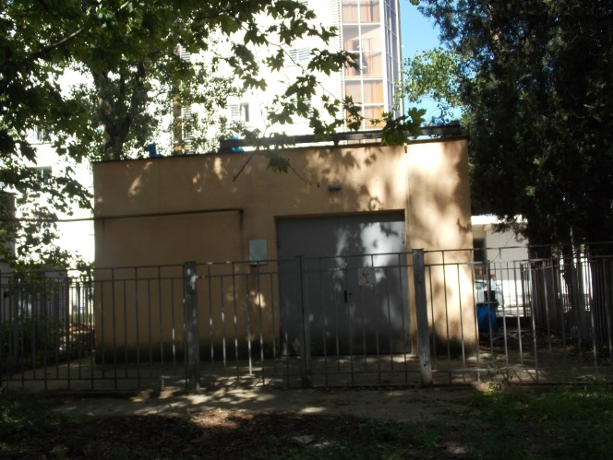  არსებული ინსინერატორის შენობა | 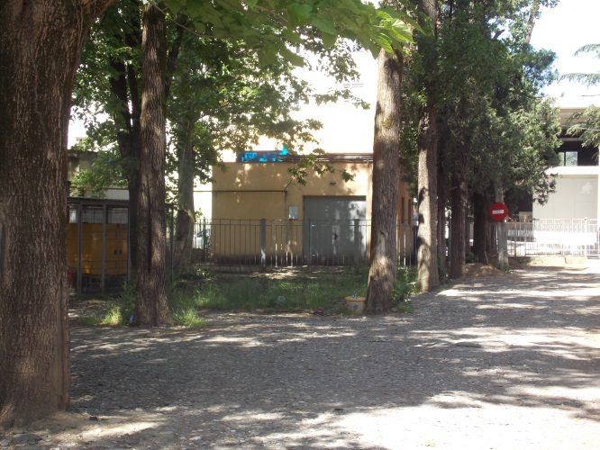  არსებული ინსინერატორის შენობა

ნახაზი 2.1.2. ტერიტორიის სიტუაციური სქემა
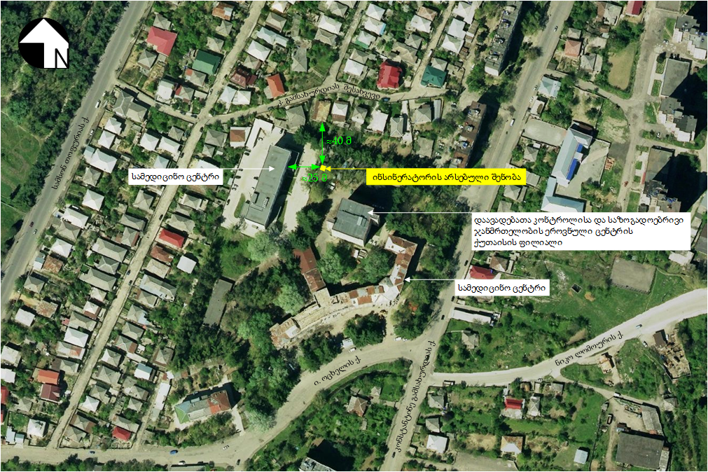

ზოგადი ინფორმაცია
საპროექტო ინსინერატორი განკუთვნილია საავადმყოფოების, კლინიკების, ლაბორატორიების, ფარმაცევტული ინდუსტრიების მიერ წარმოქმნილი ნებისმიერი სახის აალებადი ნარჩენების და სხვა სამრეწველო ნარჩენების განადგურებისთვის. მისი სიმძლავრე შეადგენს 50-60 კგ/სთ-ს ან 480-720კგ/დღ-ს, 8-12 სთ/დღ-იანი მუშაობის რეჟიმის პირობებში. საპროექტო ინსინერატორის ტექნიკური პარამეტრები იხ. ცხრილში 3.1.1.
საპროექტო ინსინერატორში, შესაძლებელია ნარჩენების გაზიფიცირების კონტროლი. ჩატვირთვების დროს ის ხელს უშლის კვამლისა და მტვრის მნიშვნელოვანი რაოდენობით წარმოქმნას და ნარჩენების რეგულარული და სრული წვის საშუალებას იძლევა.
ევროპული რეგულაციების CE/76/2000 და CE/75/2010 შესაბამისად, წვის აირადი პროდუქტი იწვის ხელახალი წვის მეორე კამერაში, მინიმუმ 850°C ტემპერატურაზე 2 წამის განმავლობაში.
საპროექტო ინსინერატორი შექმნილია უწყვეტი კვების სისტემის შესაბამისად. უწყვეტი კვების სისტემა ხელს უშლის ღუმელის გადახურებას და დაუმწვარი ფერფლის დაგროვებას, ასევე, უზრუნველყოფს ინსინერატორის სასიცოცხლო ციკლის ხანგრძლივობას.
ინსინერატორის იმუშავებს ყოველ სამუშაო დღეს, დღეში 8 საათიანი გრაფიკით, წლის განმავლობაში 2000 საათის განმავლობაში. საპროექტო ინსინერატორის გეგმა მოცემულია ნახაზზე 3.1.1.
ცხრილი 3.1.1. საპროექტო CP-50-A ინსინერატორის ტექნიკური მახასიათებლები
დანიშნულება |  |  |  | სახიფათო ნარჩენების გაუვნებელყოფა
სიმძლავრე |  |  |  | 50-60 კგ/სთ
მუშაობის ხანგრძლივობა |  |  |  | 8-12 სთ/დღ
საშუალო დაბალი თბოუნარიანობა (L.C.P) |  |  |  | 3 500 კკალ/კგ
წვის კამერის მოცულობა |  |  |  | 1 200 ლ
თბოტევადობა – სითბური სიმძლავრე |  |  |  | 240 კვტ / სთ
ბუნებრივი აირის ხარჯი |  |  |  | 17.6 მ³/სთ.
ტემპერატურა (°C): | წვის ქვედა კამერაში |  |  | ⩽ 900°C
 | წვის ზედა კამერაში |  |  | ⩽ 1.100°C
სანთურები: | წვის დროს |  |  | 250 კვტ
 | წვის შემდეგ |  |  | 250 კვტ
ელექტრო დადგმული სიმძლავრე |  |  |  | 3 კვტ
კვამლსადენი |  | სიგანე |  | Ø 40 სმ
 |  | მინიმალური სიმაღლე |  | 30.00 მ
ჩამტვირთავი კარის ზომები |  |  |  | 70 x 70 სმ
ვენტილაცია: |  |  | მაღალი | 6 დმ³
 |  |  | დაბალი | 10 დმ³
წონა |  |  |  | 6 ტონა

ნახაზი 3.1.1. CP-50-A ფირმის საპროექტო ინსინერატორი (ჭრილები და გეგმა)
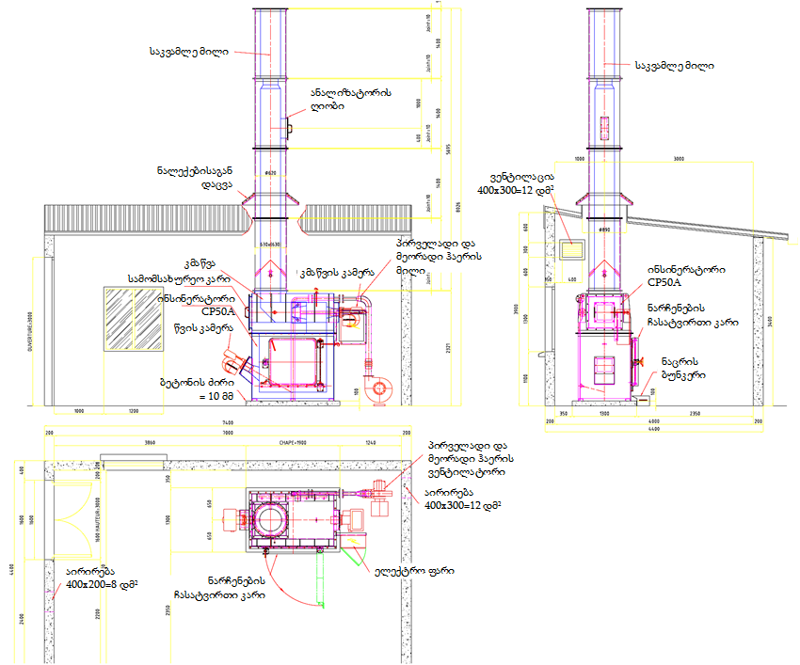

სურათი 3.3.1. ინსინერატორის სქემა

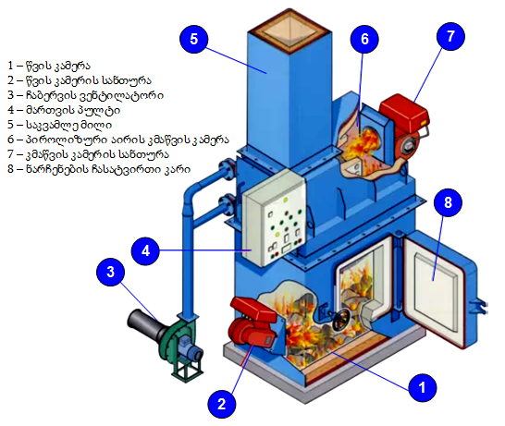

«PYROLYTIC»-ის ფირმის CP-50-A ტიპის ინსინერატორი
საპროექტო ინსინერატორი შემადგენლობაშია:
- ნარჩენების წვის კამერა:
- სრულად წყალგაუმტარი კარი ნარჩენების მექანიკური ჩატვირთვისთვის;
- წვის სანთურა, რომელიც გამოიყენება ნარჩენების აალებისთვის.
- აირის შემდგომი წვის კამერა:
- აირების წვის სანთურა;
- მოწყობილობა, რომელიც იწოვს ჰაერს აირების შემდგომი წვის მიზნით;
- მოწყობილობა, რომელიც იწოვს გამაგრილებელ ჰაერს ნამწვი აირებისთვის;
- ნამწვი აირების საევაკუაციო გარსი.
- სრული მართვის პანელი, რომელიც ავტომატურად უზრუნველყოფს სრულ ციკლს.

ნარჩენების წვის კამერა
ნარჩენების წვის კამერის მონობლოკიანი კარკასი დამზადებულია მძიმე ფოლადის ფურცლისგან (3 - 10 მმ). კამერის შიდა მოპირკეთება შესრულებულია ცეცხლგამძლე ბეტონით ალუმინის შემცველობით 42% AL² 0₃ და კედლის სისქით 100 მმ.
სითბოს საიზოლაციო მასალა დამზადებულია კალციუმის სილიკატური მერქან ბოჭკოვანი ფილებით სიგანით 50 მმ.
ნარჩენების აალების სანთურა მუშაობს ბუნებრივ აირზე. მისი ანთება ხდება ავტომატურად. ვენტილაცია მუდმივია, რეგულირება მიმდინარებს ელექტრო სარქვლისა და საიზოლაციო სარქვლის მეშვეობით.

აირების შემდგომი წვის კამერა
აირების წვის კამერა მონობლოკიანი კარკასი დამზადებულია მძიმე ფოლადის ფურცელისგან. შიდა მოპირკეთება შესრულებულია ცეცხლგამძლე ბეტონით ალუმინის ძალიან მაღალი შემცველობით (65% AL² 03) და კედლის სისქით 100 მმ.
სითბოს საიზოლაციო მასალა დამზადებულია კალციუმის სილიკატური მერქან ბოჭკოვანი ფილებით სიგანით 80 მმ.
სანთურა მუშაობს დიზელზე ან გაზზე. მისი ანთება ხდება ავტომატურად. ვენტილაცია მუდმივია, რეგულირდება ელექტრო სარქვლისა და საიზოლაციო სარქვლის მეშვეობით.
ჰაერის შემშვები საქშენები დამზადებულია ცეცხლგამძლე ფოლადისგან და აღჭურვილია ნაკადის მართვის სარქველით. ჰაერის მეორე შეფრქვევით უზრუნველყოფილია ჟანგბადის სრულყოფილი მიწოდება.

ვენტილაცია
წვისთვის აუცილებელი ჰაერის ნაკადის მიწოდება ხდება ავტომატური ვენტილატორით. ნაკადის რეგულირება ხორციელდება სარქველებით, წვის ციკლის საჭიროების შესაბამისად.

საპროექტო ინსინერატორის მუშაობის პრინციპი
წინასწარი გაცხელების პროცესი: წინასწარი გაცხელების პროცედურის დაწყებამდე აუცილებელია ღუმელი გასუფთავდეს დარჩენილი ფერფლისგან. წინასწარი გაცხელების სისტემის მუშაობა იწყება ციკლის ქრონომეტრის ჩართვით და ღილაკზე დაჭერით.
ნარჩენების ჩატვირთვა: როგორც კი ინსინერატორი აღწევს განსაზღვრულ ტემპერატურას, ნარჩენების ჩატვირთვა ხდება ჩასატვირთი კარიდან, ან ავტომატური ჩატვირთვის სისტემის საშუალებით, სურვილისამებრ. უსაფრთხოების მიზნით, ნარჩენების ჩატვირთვის დროს ხდება წვის სანთურის და ჰაერის ვენტილატორის გამორთვა.
ინსინერაციის პროცესი: ინსინერაციის პროცესი იწყება ნარჩენების ჩატვირთვისა და კარის დახურვისთანავე. ციკლის დროის ხანგრძლივობა წინასწარ არის განსაზღვრული ნარჩენების მახასიათებლების შესაბამისად და რეგულირდება ტაიმერით 10-დან 30 წუთამდე. წვის ციკლი უზრუნველყოფს საჰაერო ვენტილატორის ავტომატურ ჩართვას. წვის კამერის სანთურის ანთება ხდება ავტომატურად და უზრუნველყოფს ნარჩენების პიროლიზის დაწყებას. ინსინერაციის ციკლის დასასრულს სიგნალიზაცია აცნობებს ოპერატორს ციკლის დასრულების შესახებ.
საბოლოო ციკლი: წვის უკანასკნელი ციკლის დასასრულს, პირველადი და მეორადი საჰაერო ვენტილატორი განაგრძობს მუშაობას მინიმუმ 2 საათით მეტ ხანს, რათა დაიცვას სანთურები და მთლიანად დაიწვას ფერფლი, მხოლოდ აღნიშნულის შემდეგ ავტომატურად წყვეტს პროგრამა მუშაობას. ინსინერატორი იწყებს გაგრილებას.

საწვავის ხარჯი
როგორც ზემოთ აღინიშნა ინსინერატორის მუშაობისათვის გამოიყენება ბუნებრივი აირი. მისი მაქსიმალური ხარჯი შეადგენს 17 მ³/სთ, ინსინერატორი იმუშავებს 150 სამუშაო დღეს 8 საათის განმავლობაში, ინსინერატორის ფუნქციონირება დაგეგმილია წელიწადში დაახლოებით 1200 სთ/წელი.
საწვავის სავარაუდო მაქსიმალური ხარჯი გაანგარიშებულია შემდეგნაირად:
ბუნებრივი აირი - 17 მ³ /სთ. *1200 სთ/წ=20 400 მ³/წ

სახიფათო ნარჩენების რაოდენობა
ინსინერატორის ექსპლუატაციის პერიოდში მოხდება საათში დაახლოებით 50-60 კგ სამედიცინო ნარჩენის გაუნებელყოფა, იმის გათვალისწინებით, რომ ინსინერატორი დღეში 8 საათს იმუშავებს 150 სამუშაო დღის განმავლობაში, ინსინერატორის მაქსიმალური დატვირთვით მუშაობის შემთხვევაში, მასში დაიწვება მაქსიმუმ 250 კგ/დღღ სახიფათო ნარჩენი (გამომდინარე იქედან რომ ინსინერატორის მუშაობისათვის მომზადება (გახურება) და სამუშაოს დამთავრების შემდეგ გაგრილება საჭიროებს გარკვეულ დროს, შესაბამისად ნარჩენების წვის პროცესი მიმდინარეობს დაახლოებით 5 საათის განმავლობაში).
თუ გავითვალისწინებთ, რომ წელიწადში ინსინერატორი იმუშავებს 150 დღეს, ამრიგად საჭიროების შემთხვევაში წელიწადში განადგურებული ნარჩენების მაქსიმალური რაოდენობა იქნება 150 * 250 = 37 500 კგ/წელ.
როგორც აღინიშნა, ინსინერატორი მოემსახურება ქუთაისის ფილიალის ლაბორატორიას, რომლის ჩვეულებრივ რეჟიმში მუშაობის პირობებში განადგურებას დაქვემდებარებული ნარჩენების რაოდენობა იქნება მნიშვნელოვნად ნაკლები და შესაბამისად ინსინერატორის მუშაობის დღეები და სამუშაო საათები იქნება ბევრად უფრო ნაკლები, მაგრამ ატმოსფერულ ჰაერში მავნე ნივთიერებათა ემისიების გაანგარიშებისათვის აღებულია მაქსიმალური მნიშვნელობები, რასაც შესაძლებელია ადგილი ქონდეს ქვეყანაში ეპიდსიტუაციის მდგომარეობიდან გამომდინარე.

ინსინერატორის მუშაობის შედეგად წარმოქმნილი ნარჩენების (ფერფლი და საყოფაცხოვრებო ნარჩენები) მართვა/განთავსება
საპროექტო ინსინერატორის ექსპლუატაციის შედეგად წარმოქმნილი ნარჩენებიდან, აღსანიშნავია ნარჩენების უტილიზაციის შედეგად წარმოქმნილი ნაცარი. ინსინერატორის თანმხლები ტექნიკური დოკუმენტაციის მიხედვით, ნაცრის საშუალო რაოდენობა სხვადასხვა სახის ნარჩენების დაწვის დროს სხვადასხვაა და საშუალოდ შეადგენს 5%-ს. თუ გავითვალისწინებთ, რომ წლის განმავლობაში, ინსინერატორის საშუალებით მოხდება 37 000 კგ სამედიცინო ნარჩენების გაუვნებლობა, მიღებული ნაცრის რაოდენობა იქნება:
37 500 X 0,05 = 6000 კგ ნაცარი (ფერფლი).
როგორც პრაქტიკამ აჩვენა, ლაბორატორიაში წარმოქმნილი სახიფათო ნარჩენების წვის შედეგად წარმოქმნილი ფერფლი მიეკუთვნება არასახიფათო ნარჩენებს. ღუმელიდან ამოღებული გაცივებული ფერფლი ჯერ განთავსდება პოლიეთილენის ტომრებში, ხოლო შემდეგ, 100 ან/და 200 ლიტრი მოცულობის, სპეციალურ, ჰერმეტულ პოლიეთილენის კონტეინერებში (კონტეინერები დამზადებულია პოლიმერული მასალისაგან). ნარჩენების დროებითი დასაწყობება მოხდება ინსინერატორის შენობაში ამისათვის გამოყოფილ ცალკე კუთხეში.
ფერფლის შემდეგი მართვის მიზნით, დაავადებათა კონტროლის ეროვნული ცენტრი აცხადებს ტენდერს და შესაბამისი ნებართვის მქონე, გამარჯვებული კომპანია მოახდენს ფერფლის ტერიტორიიდან გატანას და შემდგომ მართვას.

ნარჩენების სახეები, რომლებთა დაწვა მოხდება საპროექტო ინსინერატორში
ინსინერატორის ექსპლუატაციის ეტაპზე იგეგმება სამედიცინო დაწესებულებაში წარმოქმნილი ნარჩენების ინსინერაცია. რომელებიც „სახეობებისა და მახასიათებლების მიხედვით ნარჩენების ნუსხის განსაზღვრისა და კლასიფიკაციის შესახებ“ აქართველოს მთავრობის 2015 წლის 17 აგვისტო N426 დადგენილების შესაბამისად გაერთიანებულია შემდეგ ჯგუფებში:
- 06 - ნარჩენები, რომლებიც წარმოიქმნება არაორგანული ქიმიური პროცესებიდან;
- 07 - ნარჩენები ორგანული ქიმიური პროცესებიდან;
- 18 - ნარჩენები, რომლების წარმოიქმნება ადამიანის ან ცხოველის სამედიცინო მომსახურებით ან/და მასთან დაკავშირებული კვლევის შედეგად (გარდა საკვები ობიექტების ნარჩენებისა, რომლებიც არ არის წარმოდგენილი რაიმე უშუალო სამედიცინო აქტივობის შედეგად).
დეტალური ინფორმაცია ნარჩენების სახეობებსა და რაოდენობის შესახებ წარმოდგენილი იქნება გზშ-ს ანგარიშში.

- საქმიანობის ალტერნატიული ვარიანტები
გარემოსდაცვითი შეფასების კოდექსის მე-8 მუხლის მოთხოვნების მიხედით სკოპინგის ანგარიშში მოცემული უნდა იყოს ინფორმაცია დაგეგმილი საქმიანობისა და მისი განხორციელების ადგილის ალტერნატივების შესახებ. საქმიანობის სპეციფიკიდან გამომდინარე, წინამდებარე დოკუმენტში განხილულია საქმიანობის არაქმედების და ტექნოლოგიური ალტერნატივები.
ინსინერატორის განთავსების ადგილმდებარეობის ალტერნატივები დოკუმენტში არ არის განხილული, ვინაიდან, პროექტი ითვალისწინებს, არსებული ინსინერატორის ახალი ინსინერატორით ჩანაცვლებას არსებულ შენობა-ნაგებობაში და არ იქნება საჭირო ახალი ინფრასტრუქტურის მოწყობა. გარდა ამისა, საპროექტო AC 50A ტიპის ინსინერატორის, ფუნქცია იქნება ქუთაისის ფილიალის ლაბორატორიაში წარმოქმნილ სხვადასხვა სახის სახიფათო ნარჩენების გაუნებელყოფა და ინსინერატორის სხვა ტერიტორიაზე განთავსების შემთხვევაში, არსებობს სახიფათო ნარჩენების ტრანსპორტირებასთან დაკავშირებული რისკები. გარემოზე ზემოქმედების გარკვეული რისკები დაკავშირებული იქნება, ასევე ინსინერატორის ახალი შენობის მოწყობის სამუშაოების შესრულებასთან.
გამომდინარე აღნიშნულიდან ახალი ინსინერატორის არსებულ შენობაში დამონტაჟება საუკეთესო საპროექტო გადაწყვეტილებაა. გზშ-ის ფაზაზე განსაკუთრებული ყურადღება იქნება გამახვილებული ექსპლუატაციის პროცესში მოსალოდნელი ემისიების მართვის საკითზე.

  - არაქმედების ალტერნატივა
არაქმედების ალტერნატივა ამ შემთხვევაში გულისხმობს ლაბორატორიაში არსებული „Consulteh Systems“-ის, „C-18P“ ტიპის ინსინერატორის უცვლელ რეჟიმში ფუნქციონირებას და ახალი, მოდერნიზებული AC 50 A ტიპის სახიფათო ნარჩენების საწვავი ღუმელის დამონტაჟებაზე უარის თქმას.
გამომდინარე იქედან, რომ ტერიტორიაზე უკვე დაახლოებით 10 წელია ფუნქციონირებს 25 კგ/სთ წარმადობის ინსინერატორი, მიღებული იქნა გადაწყვეტილება, რომ ლაბორატორიის შეუფერხებლად მუშაობისთვის აუცილებელია ახალი, უფრო თანამედროვე და შედარებით მაღალი წარმადობის ინსინერატორის დამონტაჟება, რაც, მაღალი წარმადობის გამო, უზრუნველყოფს ქუთაისის ფილიალის ლაბორატორიის შეუფერხებლად მუშაობას ქვეყანაში ეპიდემიოლოგიური სიტუაციის გართულების შემთხვევაშიც კი.
აღსანიშნავია, რომ მაღალი წარმადობის ინსინერატორის მოწყობა, გარემოზე ზემოქმედების რისკების მნიშვნელოვან ზრდასთან დაკავშირებული არ იქნება, რადგან გათვალისწინებულია გაუმჯობესებული და მაღალეფექტური დანადგარის დამონტაჟება, რომელშიდაც საწვავად გამოყენებული იქნება ბუნებრივი აირი (განსხვავებით ძველი ინსინერატორისაგან რომელიც მუშაობდა დიზელის საწვავზე). შესაბამისად ახალი ინსინერატორის ექსპლუატაციის პროცესში ატმოსფერული ჰაერის ხარისხზე ნეგატიური ზემოქმედების მაღალი რისკები მოსალოდნელია არ არის.
დღეისათვის მსოფლიოში და მათ შორის საქართველოში შექმნილი რთული ეპიდემიური მდგომარეობის გათვალისწინებით, ლაბორატორიის შეუფერხებლად მუშაობისთვის, აუცილებელი პირობაა ლაბორატორიაში შესაბამისი წარმადობის ინსინერატორის უწყვეტ რეჟიმში მუშაობა, რათა საჭიროების შემთხვევაში, დროულად განხორციელდეს მაღალი რისკის ნარჩენების გაუვნებლობა.
ყოველივე აქედან გამომდინარე, ქუთაისის ფილიალის ლაბორატორიაში წარმოქმნილ სახიფათო ნარჩენების დროულად და უსაფრთხოდ გაუვნებლობის უზრუნველყოფისათვის, საუკეთესო ალტერნატივაა დაგეგმილი საქმიანობის განხორციელება.

  - ინსინერატორის ტიპის ალტერნატივები
დღეისათვის საერთაშორისო ბაზარზე არსებობს სამედიცინო ნარჩენების საწვავი ღუმელების ფართო არჩევანი და შესაბამისად განიხილებოდა სხვადასხვა კომპანიების მიერ წარმოებული ინსინერატორები, რომელთაგან საბოლოოდ არჩევანი შეჩერებული იქნა ფრანგული წარმოების „CP 50-A“-ს ტიპის ინსინერატორზე, რომელიც ხასიათდება რიგი უპირატესობებით, მათ შორის:
- საექსპლუატაციო პირობების სიმარტივე;
- ნარჩენების ადვილი და უსაფრთხო ჩატვირთვა;
- ნარჩენების ეფექტური და იაფი განადგურება;
- მისი ექსპლუატაცია შეესაბამება ევროკავშირის დირექტივებს; (იხ. პარაგრაფი 3.1.)
- გამონაბოლქვის კონტროლის შესაძლებლობა;
- ტექნიკური მომსახურების დაბალი ხარჯები;
- საწვავის მინიმალური გამოყენება.
საპროექტო ინსინერატორის მწარმოებელი კომპანიისგან შემოთავაზებული იქნა როგორც ბუნებრივი აირის, ასევე დიზელის საწვავზე მომუშავე ინსინერატორი. თუმცა შერჩეული იქნა ბუნებრივ აირზე მომუშავე ინსინერატორი.
ბუნებრივ აირზე მომუშავე ინსინერატორი მისაღებია როგორც სოციალური ისე გარემოსდაცვითი თვალსაზრისითაც. პირველ რიგში, პროექტის განხორციელების შემთხვევაში დიზელის საწვავის ნაცვლად გამოყენებული იქნება ბუნებრივი აირი, რაც დადებითად აისახება ატმოსფერულ ჰაერში მავნე ნივთიერების ემისიებზე. ასევე საჭირო არ არის დიზელის სამარაგო რეზერვუარის ექსპლუატაცია, რაც თავის მხრივ გამორიცხავს ნავთობპროდუქტების დაღვრის რისკებს.

- ზოგადი ინფორმაცია გარემოზე შესაძლო ზემოქმედების და მისი სახეების შესახებ
გარემოსდაცვითი შეფასების კოდექსის მოთხოვნის შესაბამისად, სკოპინგის ანგარიშში წარმოდგენილი უნდა იყოს პროექტის განხორციელების შედეგად გარემოზე შესაძლო ზემოქმედების შესახებ ზოგადი ინფორმაცია. ამ ეტაპზე მოპოვებული ინფორმაციის საფუძველზე წინამდებარე ანგარიშში განხილულია გარემოზე ზემოქმედების შემდეგი სახეები:
- ატმოსფერული ჰაერის დაბინძურება;
- ხმაურის გავრცელება;
- გრუნტის დაბინძურების რისკი;
- ზემოქმედება გეოლოგიურ პირობებზე;
- წყლის გარემოს დაბინძურების რისკი;
- ნარჩენებით გარემოს დაბინძურების რისკი;
- ზემოქმედება ბიოლოგიურ გარემოზე;
- დაცულ ტერიტორიებზე ზემოქმედება;
- შესაძლო ვიზუალურ-ლანდშაფტური ცვლილება;
- ზემოქმედება ადამიანის ჯანმრთელობაზე;
- ისტორიულ-არქეოლოგიურ ძეგლებზე ზემოქმედების რისკები;
- ტრანსსასაზღვრო ზემოქმედება;
- კუმულაციური ზემოქმედების რისკები.
ქვემოთ მოკლედ დახასიათებულია პროექტის განხორციელებით მოსალოდნელი ზემოქმედების თითოეული სახე.

ზემოქმედება ატმოსფერულ ჰაერის ხარისხზე
აღსანიშნავია, რომ ახალი ინსინერატორის მოწყობისთვის რაიმე სახის სამშენებლო, მიწის ან შედუღების სამუშაოები დაგეგმილი არ არის, ახალი ინსინერატორი შემოტანილია ტერიტორიაზე და დამონტაჟდება ძველი ინსინერატორის სათავსში. ინსინერატორის მონტაჟი რაიმე სამშენებელო, მათ შორის შედუღების სამუშაოებთან დაკავშირებული არ იქნება და შესაბამისად ამ ეტაპზე, ატმოსფერულ ჰაერში მავნე ნივთიერებათა ემისიების გავრცელებას ადგილი არ ექნება.
რაც შეეხება ექსპლუატაციის ფაზას, შეიძლება ითქვას, რომ წვის დანადგარის გაზრდილი წარმადობა ზოგადად განაპირობებს ატმოსფერული ემისიების ზრდას. მაგრამ გამომდინარე იქედან, რომ ახალი დანადგარისათვის საწვავად გამოყენებული იქნება ბუნებრივი აირი, არსებულ ინსინერატორთან შედარებით, ატმოსფერული ჰაერის ხარისხზე ზემოქმედების მნიშნელოვან ზრდას ადგილი არ ექნება. ამასთანავე ახალად დასამონტაჟებელი ინსინერატორის გაუმჯობესებული ტექნიკური მახასიათებლები უზრუნველყოფს ნარჩენების სრულყოფილ წვას და მცირდება გაფრქვეული მავნე ნივთიერებების რაოდენობები. მიუხედავად აღნიშნულისა, საყურადღებოა ინსინერატორის შენობის ადგილმდებარეობა, კერძოდ: გამომდინარე იქედან, რომ ინსინერატორის შენობიდან უახლოესი საცხოვრებელი სახლები დაცილებულია მცირე მანძილებით, ატმოსფერულ ჰაერში მავნე ნივთიერებათა გავრცელების მოდელირების შედეგების მიხედვით, საჭიროების შემთხვევაში, განისაზღვრება დამატებითი შემარბილებელი ღონისძიებები.
გზშ-ის ეტაპზე ჩატარებული იქნება ინსინერატორის ექსპლუატაციის პროცესში ატმოსფერულ ჰაერში მავნე ნივთიერებათა გაბნევის პროგრამული გაანგარიშება და გავრცელების მოდელირება. მიღებული შედეგებს მიხედვით, საჭიროების შემთხვევაში განისაზღვრება შესაბამისი შემარბილებელი ღონისძიებები.
მომზადებული იქნება ასევე ატმოსფერულ ჰაერში მავნე ნივთიერებათა ზღვრულად დასაშვები გაფრქვევის ნორმები და გზშ-ის დოკუმენტაციასთან ერთად შესათანხმებლად წარედგინება საქართველოს გარემოს დაცვისა და სოფლის მეურნეობის სამინისტროს.

ხმაურის გავრცელება
საპროექტო ინსინერატორის მოწყობის ეტაპი იქნება მოკლე ვადიანი და არ არის საჭირო რაიმე სამშენებელო სამუშაოების ჩატარება, რადგან ტერიტორიაზე უკვე არსებობს ინსინერატორის შენობა, სადაც მოხდება ახალი დანადგარის განთავსება. აღნიშნულის გათვალისწინებით, ინსინერატორის მოწყობის ეტაპზე ხმაურის ზენორმატიული გავრცელების რისკი პრაქტიკულად არ არსებობს.
ექსპლუატაციის ფაზაზე ხმაურის გავრცელების წყაროს წარმოადგენს ინსინერატორის ელექტროძრავების მუშაობა, რაც ხმაურის გავრცელების მაღალ დონეებთან დაკავშირებული არ იქნება. ამასთანავე აღსანიშნავია, რომ ინსინერატორი განთავსებული იქნება დახურულ, საკედლე ბლოკით აშენებულ შენობაში, რაც თავის მხრივ მნიშვნელოვნად შეამცირებს ხმაურის გავრცელების დონეებს.
აღნიშნული საკითხი დეტალურად იქნება განხილული გზშ-ს ანგარიშში და საჭიროების შემთხვევაში, რაც ნაკლებად სავარაუდოა, დასახული იქნება შესაბამისი შემარბილებელი ღონისძიებები.

ზემოქმედება გეოლოგიურ პირობებზე
როგორც აღინიშნა, ახალი ინსინერატორის მოწყობა დაგეგმილია არსებულ შენობაში და რაიმე სამშენებლო და მათ შორის მიწის სამუშაოების შესრულება საჭიროებას არ წარმოადგენს. აქვე უნდა აღინიშნოს შენობა მდებარეობს სწორი ზედაპირის მქონე ტერიტორიაზე, სადაც საშიში გეოდინამიკური პროცესების ჩასახვის ან განვითარების რისკი პრაქტიკულად არ არსებობს.
გამომდინარე აღნიშნულიდან, დაგეგმილი საქმიანობის განხორციელება საშიში გეოდინამიკური პროცესების გააქტიურებასთან დაკავშირებული არ იქნება.

ზემოქმედება წყლის გარემოზე
ინსინერატორის შენობის სიახლოვეს არცერთი ზედაპირული წყლის ობიექტი არ გვხდება, შესაბამისად ინსინერატორის ექსპლუატაციისას, რომელიმე ზედაპირული წყლის ობიექტზე პირდაპირი ზემოქმედება მოსალოდნელია არ არის.
რაც შეეხება სამეურნეო ფეკალურ წყლებს, ინსინერატორის შენობაში დამონტაჟებულია მხოლოდ ხელსაბანი, რომელიც ჩართულია ქალაქის საკანალიზაციო ქსელში.
გამომდინარე აღნიშნულიდან, ახალი ინსინერატორის მოწყობა და ექსპლუატაცია, ზედაპირული წყლების ხარისხობრივ მდგომარეობაზე ზემოქმედებას არ მოახდენს.

ნიადაგის, გრუნტის და გრუნტის წყლების დაბინძურების რისკი
როგორც უკვე აღვნიშნეთ, საპროექტო ინსინერატორი დამონტაჟდება არსებულ შენობაში, რაც გულისხმობს, რომ ტერიტორიაზე დამატებით სამშენებლო და მიწის სამუშაოების ჩატარება დაგეგმილი არ არის. შესაბამისად ნიადაგის, გრუნტის ხარისხზე და გრუნტის წყლებზე უარყოფითი ზემოქმედება პრაქტიკულად გამორიცხულია.

ზემოქმედება ბიოლოგიურ გარემოზე
ინსინერატორის შენობა მდებარეობს ქალაქის ურბანულ ზონაში, სადაც მცენარეთა და ცხოველთა ველური ბუნების სახოებების საარსებო გარემო პრაქტიკულად არ არსებობს. შენობის მიმდებარე ტერიტორიაზე წარმოდგენილია მხოლოდ ხელოვნურად გაშენებული ხე მცენარეების რამდენიმე ეგზემპლიარი.
გამომდინარე იქედან, რომ დაგეგმილი საქმიანობა სამშენებელო სამუშაოების წარმოებას არ ითვალისწინებს, ბიოლოგიურ გარემოზე ნეგატიური ზემოქმედების რისკი პრაქტიკულად არ არსებობს.

  - შესაძლო ვიზუალურ-ლანდშაფტური ცვლილება
ახალი ინსინერატორის მონტაჟი სამშენებლო სამუშაოების წარმოებას ან დამატებით ინფრასტრუქტურის მოწყობას არ ითვალისწინებს, შესაბამისად მნიშვნელოვანი ვიზუალურ-ლანდშაფტური ცვლილება მოსალოდნელი არ არის.

  - ზემოქმედება ადამიანის ჯანმრთელობაზე
ინსინერატორის ფუნქციონირების პროცესში, გზშ-ს ანგარიშში განხილული იქნება მომსახურე პერსონალის მოწამვლის ან/და ინფექციურ დაავადებათა აღმოცენება-გავრცელების რისკები.
თუმცა აღსანიშნავია, რომ ინსინერატორში სახიფათო ნარჩენების ჩატვირთვა მოხდება წინასწარი მანიპულაციების გარეშე და ინსინერატორის შენობაში, ყველა სახის ნარჩენი, შეტანილი იქნება შეფუთულ მდგომარეობაში, რაც ამცირებს პერსონალის ნარჩენებთან კონტაქტის რისკებს. გარდა ამისა, მომუშავე პერსონალი, რომელსაც შეხება ექნება სახიფათო ნარჩენებთან, აღჭურვილი იქნება ინდივიდუალური დაცვის საშუალებებით, კერძოდ: სპეცტანსაცმლით და ხელთათმანებით. მოხდება ნარჩენებთან მომუშავე პერსონალის ინფორმირება და სწავლება.
ტექნოლოგიური პროცესი მაქსიმალურად უზრუნველყოფს ჯანმრთელობისთვის საშიში მიკროორგანიზმების განადგურებას. ინსინერატორის ფუნქციონირება ეპიდემიოლოგიურად უსაფრთხოა. რაც შეეხება წვის შედეგად წარმოქმნილი ნაცრით პერსონალის მოწამვლის რისკებს, მკაცრი კონტროლი დამყარდება მომსახურე პერსონალის მიერ, ჰიგიენური ნორმების შესრულებაზე.
დამატებით შეიძლება ითქვას, რომ პერსონალის უსაფრთხოების დაცვის მიზნით მოხდება საქართველოს მთავრობის №325 დადგენილებით დამტკიცებული „ნარჩენების ინსინერაციისა და თანაინსინერაციის პირობების დამტკიცების თაობაზე“ ტექნიკური რეგლამენტის მოთხოვნების შესრულება (ამავე ტექნიკური რეგლამენტის მე-2 მუხლით მოთხოვნილი ვადების გათვალისწინებით).

  - ისტორიულ-არქეოლოგიურ ძეგლებზე ზემოქმედების რისკები
საპროექტო ტერიტორიის მიმდებარედ კულტურული მემკვიდრეობის ძეგლები არ გვხვდება და არც ლიტერატურული წყაროებით არ არის აღწერილი.
თუ გავითვალისწინებთ, რომ დაგეგმილი საქმიანობა რაიმე სამშენებლო, მათ შორის მიწის სამუშაოების შესრულებას არ ითვალისწინებს ისტორიულ-კულტურული მემკვიდრეობის ძეგლებზე ნეგატიური ზემოქმედების რისკი პრაქტიკულად არ არსებობს.

კუმულაციური ზემოქმედება
იმის გათვალისწინებით, რომ ეროვნული ცენტრის ქუთაისის ფილიალის განთავსების ადგილის 500 მ-იანი ნორმირებული ზონის ფარგლებში მსგავსი პროფილის დანადგარი განთავსებული არ არის და გამომდინარე აქედან ინსინერატორის ექსპლუატაციის პროცესში კუმულაციური ზემოქმედების რისკები მოსალოდნელი არ არის.

გარემოზე ზემოქმედების შერბილების ღონისძიებების წინასწარი მონახაზი
ქვემოთ წარმოდგენილ ცხრილებში მოყვანილია საქმიანობის განხორციელების პროცესში გარემოზე ზემოქმედების შერბილების ღონისძიებების წინასწარი მონახაზი. შერბილების ღონისძიებები ძირითადად მიმართული იქნება ატმოსფერულ ჰაერში ემისიების, ნარჩენების გავრცელების რისკების შემცირებისკენ. ასეთი სახის ზემოქმედებები მეტწილად დამახასიათებელია ექსპლუატაციის ეტაპისთვის.

  - გარემოზე ზემოქმედების შერბილების ღონისძიებების წინასწარი მონახაზი
გარემოზე ზემოქმედება | დაგეგმილი შემარბილებელი ღონისძიებები
ატმოსფერული ჰაერის მავნე ნივთიერებებით დაბინძურება | - უზრუნველყოფილი იქნება ინსინერატორის წვის კამერების მუშაობის რეჟიმის სისტემატური კონტროლი;  - დაცული იქნება საქართველოს მთავრობის №325 დადგენილებით დამტკიცებული „ნარჩენების ინსინერაციისა და თანაინსინერაციის პირობების დამტკიცების თაობაზე“ ტექნიკური რეგლამენტის მოთხოვნები;  - მონიტორინგის გეგმის შესაბამისად განხორციელდება ინსინერატორის ექსპლუატაციის პროცესში ატმოსფერულ ჰარში გაფრქვეულ მავნე ნივთიერებათა კონცენტრაციების პერიოდული მონიტორინგი;  - მოსახლეობის და მიმდებარედ არსებული ობიექტების ხელმძღვანელობის მხრიდან საჩივრების შემოსვლის შემთხვევაში მოხდება მათი დაფიქსირება/აღრიცხვა და სათანადო რეაგირება;  - საქართველოს გარემოს დაცვისა და სოფლის მეურნეობის სამინისტროსთან შეთანხმებული ჰაერდაცვითი დოკუმენტაციის ნორმების დაცვა და ყოველკვარტალური ანგარიშების მომზადება-წარდგენა.
ხმაურის გავრცელება | - დაწესდეს კონტროლი ინსინერატორის ტექნიკური გამართულობის მდგომარეობაზე.  - ინსინერატორის სწორი ექსპლუატაცია, ყველანაირი საპასპორტო ინსტრუქციის დაცვა.
ზემოქმედება გრუნტის და გრუნტის წყლების ხარისხზე. ჩამდინარე წყლების წარმოქმნა. | - ნაცრის და საყოფაცხოვრებო ნარჩენების მართვის წესების დაცვაზე განხორციელდება სისტემატური ზედამხედველობა;  - უზრუნველყოფილი იქნება ინსინერატორის შენობის საკანალიზაციო ქსელის ტექნიკური გამართულობა.
ნარჩენების მართვა და მასთან დაკავშირებული რისკები | - ინსინერატორის ოპერირების პერიოდში დასაქმებული პერსონალის სწავლება-ინსტრუქტაჟი მოხდება სამუშაოზე აყვანისას და შემდგომ წელიწადში ორჯერ;  - გამოყოფილი იქნება სათანადო მომზადების მქონე პერსონალი, რომლის მოვალეობაში შევა როგორც სამედიცინო ნარჩენების, ასევე წარმოქმნილი ნაცრის რაოდენობრივი აღრიცხვა;  - შემოტანილი ნარჩენების და წარმოქმნილი ნაცრის მართვის პროცესი (შემოტანა, ინსინერატორში ჩატვირთვა, შეფუთული ნაცრის დროებითი განთავსება) განხორციელდება განსაკუთრებული სიფრთხილის ზომების დაცვით (აიკრძალება მათი დიდი სიმაღლეებიდან გადმოყარა, მიმოფანტვა და ა.შ.). აღნიშნული ოპერაციები განხორციელდება მკაცრი მონიტორინგის პირობებში;  - ნარჩენების ინსინერაციის შედეგად წარმოქმნილი ნაცარი შეგროვდება მყარ ჰერმეტულ კონტეინერებში;  - ნაცრის გადაცემა შემდგომი მართვის მიზნით, მოხდება ამ საქმიანობაზე შესაბამისი ნებართვის მქონე კონტრაქტორზე;  - საყოფაცხოვრებო ნარჩენების განთავსებისთვის ტერიტორიაზე დაიდგმება შესაბამისი კონტეინერები;  - ზოგადად ნაცრის მართვა მოხდება საქართველოს მთავრობის №325 დადგენილებით დამტკიცებული „ნარჩენების ინსინერაციისა და თანაინსინერაციის პირობების დამტკიცების თაობაზე“ ტექნიკური რეგლამენტის მოთხოვნების დაცვით;
ზემოქმედება ადამიანის ჯანმრთელობასა და უსაფრთხოებასთან დაკავშირებული რისკები | - სამუშაოზე აყვანისას და შემდგომ წელიწადში ორჯერ პერსონალს ჩაუტარდება ტრეინინგები უსაფრთხოებისა და შრომის დაცვის საკითხებზე. პერსონალს განემარტება ინსინერაციას დაქვემდებარებული სამედიცინო ნარჩენებთან და ნაცართან მოპყრობის წესები;  - ადმინისტრაციის მიერ მკაცრად გაკონტროლდება მომსახურე პერსონალი უსაფრთხოების მოთხოვნების შესრულება;  - დაწესდება მკაცრი კონტროლი მომსახურე პერსონალის მიერ ჰიგიენური მოთხოვნების შესრულებაზე (განსაკუთრებით სამუშაოს დასრულების შემდგომ). ჰიგიენური მოთხოვნების შესრულებაში იგულისხმება:  - ნარჩენების გადამამუშავებელი დანადგარების სიახლოვეს კატეგორიულად აკრძალულია თამბაქოს მოწევა და საკვების მიღება;  - პერსონალი აღჭურვილი იქნება ინდივიდუალური დაცვის საშუალებებით (ხელთათმანები, სპეცტანსაცმელი, პირბადე და სხვ.);  - სამუშაოზე არ დაიშვება პირი, რომელსაც არ აქვს ინდივიდუალური დაცვის საშუალებები, არ აქვს გავლილი შესაბამისი მომზადება, ასევე ავადმყოფობის ნიშნების არსებობის შემთხვევაში;  - ნარჩენების დასაწყობების ადგილზე დაუშვებელია დადგენილ ნორმაზე მეტი რაოდენობის ნარჩენების განთავსება;  - ნარჩენების დასაწყობების ადგილზე დაუშვებელია უცხო საგნების, პირადი ტანსაცმლის, სპეცტანსაცმლის, ინდ. დაცვის საშუალებების შენახვა;  - დაუშვებელია რაიმე ტიპის ზემოქმედება ტარაზე, სადაც განთავსებულია სამედიცინო ნარჩენები ან ნაცარი. ტარის ჰერმეტულობის დარღვევის შემთხვევაში ნარჩენები უნდა მოთავსდეს ახალ ტარაში, პირდაპირი კონტაქტის გარეშე;  - ავადმყოფობის ნებისმიერი ნიშნების გამოვლენის შემთხვევაში პერსონალმა უნდა შეწყვიტოს მუშაობა და მიმართოს სამედიცინო პუნქტს.  დამატებით შეიძლება ითქვას, რომ პერსონალის უსაფრთხოების დაცვის მიზნით მოხდება საქართველოს მთავრობის №325 დადგენილებით დამტკიცებული „ნარჩენების ინსინერაციისა და თანაინსინერაციის პირობების დამტკიცების თაობაზე“ ტექნიკური რეგლამენტის მე-12 მუხლის მოთხოვნების შესრულება.

ინფორმაცია ჩასატარებელი საბაზისო/საძიებო კვლევებისა და გზშ-ის ანგარიშის მომზადებისთვის საჭირო მეთოდების შესახებ
შემდგომ ეტაპებზე დაგეგმილი კვლევების მიზანი იქნება ძირთადი ანგარიშის (გზშ) შესაბამისობაში მოყვანა გარემოსდაცვითი შეფასების კოდექსის მე-10 მუხლის მოთხოვნებთან.
გზშ-ს ანგარიშში ასახული იქნება სკოპინგის ეტაპზე საზოგადოების ინფორმირებისა და მის მიერ წარმოდგენილი მოსაზრებებისა და შენიშვნების შეფასება, ასევე საქართველოს გარემოს დაცვის და სოფლის მეურნეობის სამინისტროს მიერ გაცემული სკოპინგის დასკვნით მოთხოვნილი ინფორმაცია. გათვალისწინებული იქნება სკოპინგის ანგარიშის საჯარო განხილვის პროცესში საზოგადოების მხრიდან გამოთქმული შენიშვნები და მოსაზრებები.
გზშ-ს ფაზაზე დეტალურად შესასწავლი საკითხებიდან განსაკუთრებით საყურადღებოა ატმოსფერულ ჰარში მავნე ნივთიერებათა გავრცელების მოდელირების შედეგების ანალიზი და საჭიროების შემთხვევაში შესაბამისი შემარბილებელი ღონისძიებების განსაზღვრა.
გზშ-ს ანგარიშში ასევე წარმოდგენილი იქნება ავარიულ სიტუაციებზე რეაგირების გეგმა. თუმცა საქმიანობის ადგილმდებარეობიდან და სპეციფიკიდან გამომდინარე მასშტაბურ ავარიული სიტუაციების განვითარების რისკები არ არსებობს.
საქმიანობის შესახებ დაზუსტებული ინფორმაციის საფუძველზე განსაზღვრული იქნება მოსალოდნელი ზემოქმედებების:
- ზემოქმედების გეოგრაფიული გავრცელება;
- ზემოქმედების საწყისი სიდიდე;
- ზემოქმედების ხანგრძლივობა;
- ზემოქმედების რევერსულობა (შექცევადობა);
- შერბილების ეფექტურობა;
- ზემოქმედების საბოლოო რეიტინგი.
ანგარიშში საქმიანობის ეტაპების მიხედვით წარმოდგენილი იქნება პარალელურად გასატარებელი შემარბილებელი ღონისძიებების გეგმა და გარემოსდაცვითი მონიტორინგის გეგა. მოცემული იქნება ძირითადი დასკვნები და რეკომენდაციები.
ცალკე დოკუმენტის სახით მომზადდება და სამინისტროს შესათანხმებლად წარედგინება ატმოსფერულ ჰაერში მავნე ნივთიერებათა ზღვრულად დასაშვები გაფრქვევის ნორმების პროექტი.

